

Pressmeddelande, 5 augusti 2010
Renovera badrum:
Hornbach visar dig hur du gör!
Under augusti har Hornbach tema Badrum på deras ProjektVärldsyta. Personalen svarar på frågor och ger värdefulla tips och under LIVE-demonstrationerna visas badrumsinstallation och kakelsättning.
Vi tillbringar tid i badrummet varje dag, vilket sliter på bland annat keramik och armaturer och även de mest långlivade produkter måste bytas ut ibland av utseendemässiga eller funktionella skäl.
Ofta räcker det med några få handgrepp för att få det gamla badrummet att skina på nytt, t ex genom ett nytt handfat, en ny WC eller helt enkelt bara nya silikonfogar.
Med ProjektShow "Renovera badrum" visar Hornbach hur enkelt och snabbt det är att genomföra mindre reparationer och förbättringsarbeten i badrummet. Under LIVE-demonstrationerna visas olika tips och tricks för ett lyckat projekt och de inträffar fredagar kl 17-17:30 samt lördagar kl 11-11:30 & 13-13:30..
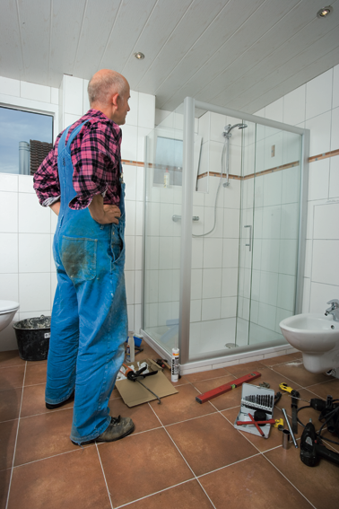
Om Hornbach
Hornbach är ett av Europas största företag inom bygg- och trädgårdsmarknad. Både hemmabyggare och proffs förses med byggmaterial vid något av de 135 varuhusen som finns i 9 länder. Företaget grundades 1877 i Tyskland och är börsnoterat. Hornbach garanterar ett alltid lågt pris och är prisledande i branschen. I Sverige finns Hornbach i Göteborg, Malmö och Stockholm.
Om Hornbach
Hornbach är ett av Europas största företag inom bygg- och trädgårdsmarknad. Både hemmabyggare och proffs förses med byggmaterial vid något av de 135 varuhusen som finns i 9 länder. Företaget grundades 1877 i Tyskland och är börsnoterat. Hornbach garanterar ett alltid lågt pris och är prisledande i branschen. I Sverige finns Hornbach i Göteborg, Malmö och Stockholm.

För mer information
??

